Муниципальное бюджетное дошкольное образовательное учреждение

«Атамановский детский сад» комбинированного вида

**ОСТРОВ СОКРОВИЩ**

(методические рекомендации по организации развивающих игр с песком)

|  |
| --- |
| Автор-составитель:  Маркина Ида Андреевна |

Игра с песком — это естественная и доступная для каждого ребенка форма деятельности. Пробуя рисовать песком, дети быстрее осваивают буквы и цифры, учатся различать понятия «право» и «лево», отличать день и ночь, времена года. Педагогам, использующим в своей практике игры с песком, такие занятия помогают намного эффективнее обучать детей. Песочная терапия в детском саду способствует развитию наглядно-образного мышления, восприятия и памяти, тактильной чувствительности и мелкой моторики рук.

**Содержание**

|  |  |
| --- | --- |
| Пояснительная записка……………………………………………………. | **4** |
| Основная часть……………………………………………………………… | **6** |
| Игры с кинетическим песком.....……………...…………………………… | **7** |
| Игры с кварцевым песком…………………………………………………. | **18** |

**Пояснительная записка**

Что нужно для игры в песок?

А нужно, в сущности, так мало:

Любовь, желанье, доброта,

Чтоб вера в детство не пропала.

Простейший ящик из стола

Покрасим голубою краской,

Горсть золотистого песка,

Туда вольётся дивной сказкой

Игрушек маленький набор

Возьмём в игру…

Подобно Богу,

Мы создадим свой Мир чудес,

Пройдя Познания дорогу.

(Т. Грабенко)

Игра с песком - это естественная и доступная для каждого ребенка форма деятельности, которая стабилизирует эмоциональное состояние.

Для детей раннего возраста (от года до трех лет) — это развитие активности, любознательности, сенсорного восприятия, мелкой моторики и речи, общего кругозора. Увлекательная игра в песок развивает мышление, память, внимание, воображение. Кроме того, формируется положительный эмоциональный настрой, усидчивость, навыки практического эксперементирования с различными предметами, возникают зачатки самостоятельной игры. Занятия в кинетической песочнице стимулируют познавательный интерес и побуждают малыша к активному развитию.

Для детей дошкольного возраста (с 3 до 6-7 лет) обладает всеми теми же достоинствами, что и для детей раннего возраста, кроме того развивает самовыражение и сапомознание, умение выражать свои чувства и эмоции, развивает творческий потенциал, образно-логическое мышление. Занятия с кинетическим песком формируют уверенность в себе, способствуют эффективной адаптации в новом коллективе, в новой жизненной ситуации. С помощью песочных игр можно корректировать поведение ребенка, его эмоционально- личностные качества.

Использование песка в работе с детьми способствует развитию следующих направлений:

* игра с этим материалом способствует развитию мелкой моторики, а также интенсивному развитию всех познавательных функций (восприятие, внимание, память, мышление);
* у детей во время занятия, благодаря своеобразной текстуре кинетического песка, активно развивается тактильная чувствительность как основа развития «ручного интеллекта»;
* игра в песочнице способствует тому, чтобы у детей развивалось творческое воображение, существенно усиливается желание узнавать что-то новое, экспериментировать и работать самостоятельно;
* на эмоциональное состояние ребенка манипуляции с песком оказывают благотворное влияние. Игра помогает детям раскрыться и приучает к концентрации внимания;
* совершенствуется развитие предметно-игровой деятельности, что в дальнейшем способствует развитию коммуникативных навыков ребенка с речевыми нарушениями.

**Цель:** развитие творческого мышления, сенсорного восприятия, познавательно-исследовательской активности детей дошкольного возраста.

**Задачи:**

* побуждать детей к самостоятельной деятельности;
* способствовать устойчивости эмоционально-положительного самочувствия и активности каждого ребёнка;
* способствовать развитию познавательной активности детей, развивать интерес к сотрудничеству, произвольность, способность к творческому самовыражению через участие в игровой и продуктивной деятельности;
* развивать любознательность.

**Основная часть**

Пособие «Остров сокровищ» представляет собой водонепроницаемое пластиковое ведерко, на дне которого изображена «карта сокровищ».

В комплект с ведерком входит 2 контейнера с кинетическим и кварцевым песком, набор игрового материала:

* лопатки, широкие кисточки, сита, воронки;
* разнообразные пластиковые формочки разной величины — геометрические; изображающие животных, транспорт, людей; формочки для теста;
* миниатюрные игрушки (высотой 5–10 см), изображающие людей разного пола и возраста; различных животных и растения; транспорт и пр. (игрушки из «киндер-сюрпризов» для занятий в младших группах не использовать);
* различные здания и постройки;
* бросовый материал (камешки, ракушки, веточки, палочки, большие пуговицы, одноразовые соломки для коктейля и т.п.).

В зависимости от поставленной педагогом цели работы с детьми «Остров сокровищ» наполняется песком, кинетическим или кварцевым.

Кинетический песок по структуре подобный влажному и пластичному пляжному песку. Отличает его мягкость, текучесть, а во время работы руки малышей остаются чистыми.

Текстура кварцевого песка дает возможность для развития у детей координации движений рук, пальчиков во время рисования. Пересыпание песка из ладошки в ладошку, захват песка в кулачок, выравнивание песка на поверхности - все эти движения непроизвольно влияют на развитие ребенка. Детки развивают ловкость рук и пальчиков.

## Игры с кинетическим песком

## Игра «Здравствуй, песок!»

Цель: снижение психофизического напряжения.

Содержание.

Взрослый просит по-разному «поздороваться с песком», то есть различными способами дотронуться до песка.

Ребенок:

• дотрагивается до песка поочередно пальцами одной, потом второй руки, затем всеми пальцами одновременно;

• легко/с напряжением сжимает кулачки с песком, затем медленно высыпает его в песочницу;

• дотрагивается до песка всей ладошкой — внутренней, затем тыльной стороной;

• перетирает песок между пальцами, ладонями.

В последнем случае можно спрятать в песке маленькую плоскую игрушку: «С тобой захотел поздороваться один из обитателей песка — ...»

Старшие дети описывают и сравнивают свои ощущения: «тепло — холодно», «приятно — неприятно», «колючее, шершавое» и т.д.

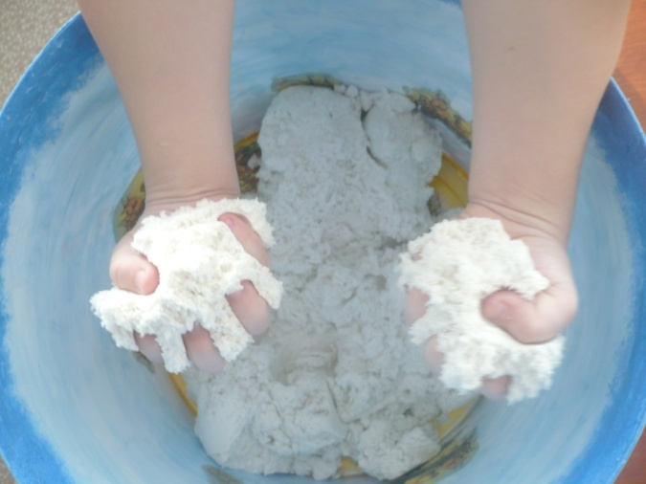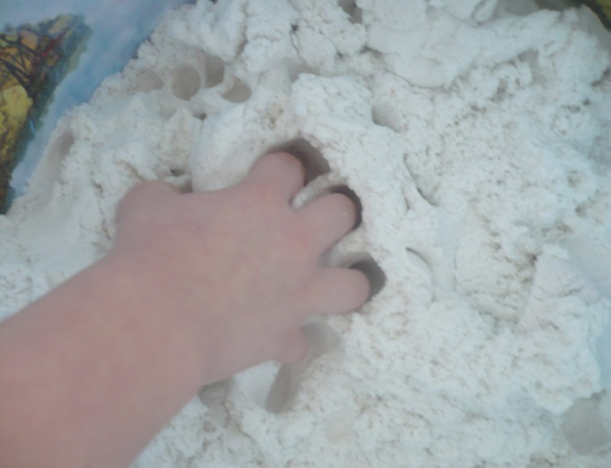

## Игра «Необыкновенные следы»

Цель: развитие тактильной чувствительности, воображения.

Содержание.

* «Идут медвежата» — ребенок кулачками и ладонями с силой надавливает на песок.
* «Прыгают зайцы» — кончиками пальцев ребенок ударяет по поверхности песка, двигаясь в разных направлениях.
* «Ползут змейки» — ребенок расслабленными/напряженными пальцами рук делает поверхность песка волнистой (в разных направлениях).
* «Бегут жучки-паучки» — ребенок двигает всеми пальцами, имитируя движение насекомых (можно полностью погружать руки в песок, встречаясь под песком руками друг с другом — «жучки здороваются»).
* «Кроказябла» — дети оставляют на песке самые разнообразные следы, придумывают название для фантастического животного, которое оставило такие следы (впоследствии это животное можно нарисовать и сделать его жителем песочной страны).

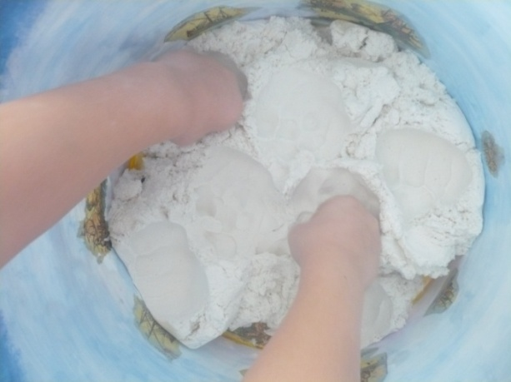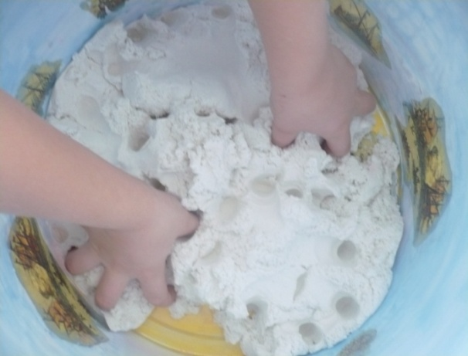

**Игра «Отпечатки»**

Цель: развитие тактильной чувствительности, воображения.

Содержание.

Отпечатки, как барельефные, так и горельефные, на кинетическом песке можно делать с помощью формочек. Используют формочки, изображающие животных, транспорт, различные по величине геометрические фигуры и т.п. Взрослый и ребенок по очереди делают отпечатки на живом песке. Затем ребенок по словесной инструкции или по нарисованному взрослым плану изготавливает серию отпечатков, комментируя процесс.

В таких играх можно использовать задания на классификацию предметов, например — только геометрические формы, только животные.

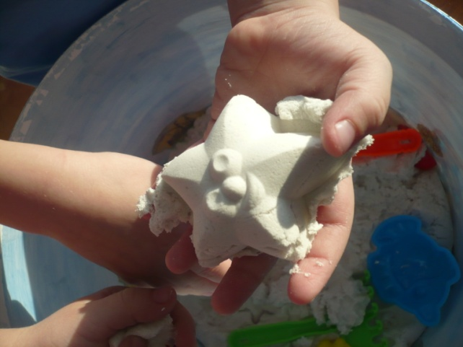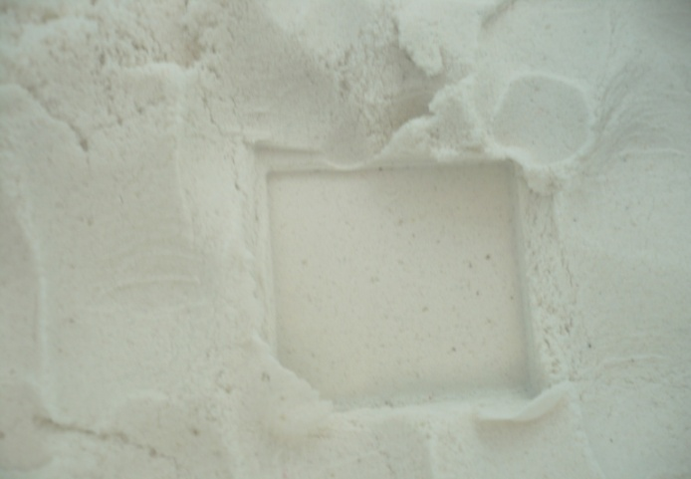

## Игра «Кто к нам приходил?»

Цель: развитие зрительного и тактильного восприятия.

Содержание.

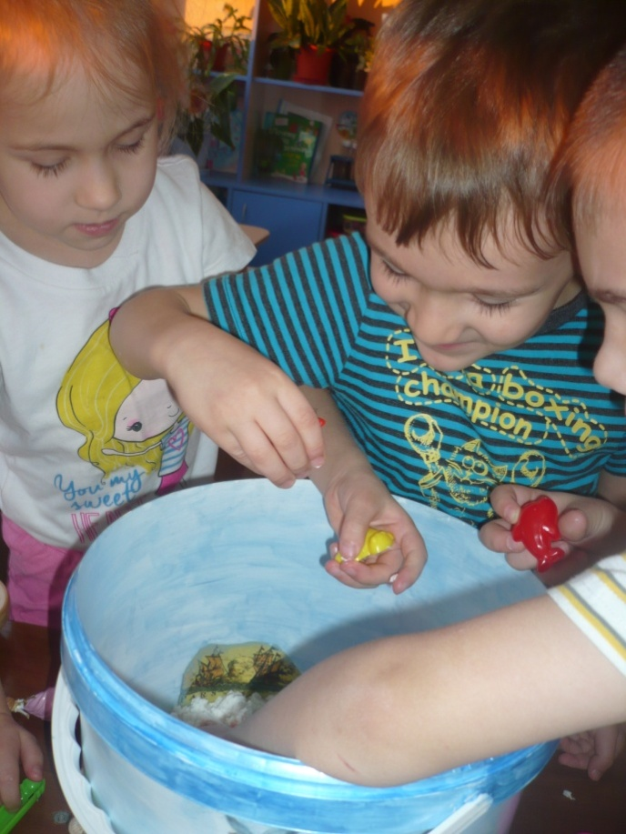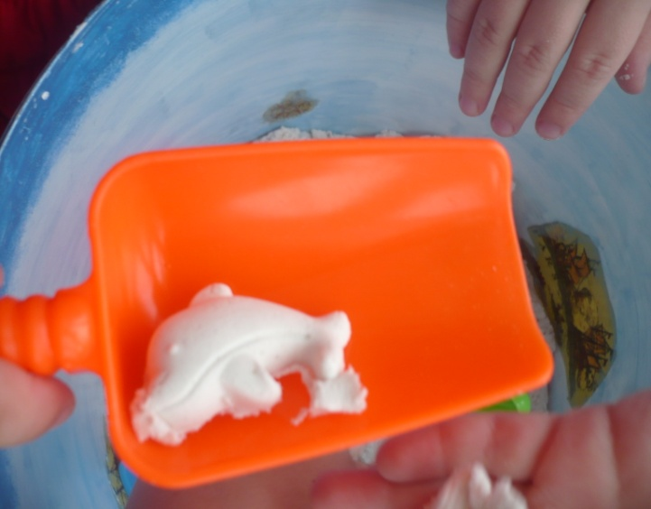Ребенок отворачивается, взрослый изготавливает с помощью формочек барельефные/горельефные отпечатки, затем ребенок отгадывает формочку, которую использовал взрослый. Потом они меняются ролями. Формочки предварительно осматриваются и ощупываются, обводятся их контуры. Усложнение задания — игра с новыми формочками без предварительного их ощупывания.

## Игра «Победитель злости»

Цель: снятие психоэмоционального напряжение, знакомство с эмоциями.

Содержание.

В стрессовой ситуации взрослые говорят друг другу, а иногда и детям: «Не злись, не капризничай, возьми себя в руки». В большинстве случаев данный совет совершенно бессмыслен, так как запрет на проявление отрицательных эмоций вызывает у человека лишь дополнительное раздражение и агрессию по отношению к советчику и усиливает чувство вины за «плохое поведение».

Игра «Победитель злости» может научить ребенка безболезненно для его самолюбия справляться с гневом, не испытывая страха перед наказанием за деструктивное поведение.

Сегодня мы поговорим о настроении. Какое оно бывает у тебя? Что случается с тобой, когда ты сердишься, злишься? Что говорят и делают взрослые, когда ты сердишься? (Ответы ребенка.)

Твое злое настроение заставляет тебя делать и говорить разные вещи, от которых сердятся и огорчаются взрослые. А после того как злость ушла, тебе бывает грустно или неприятно. Открою тебе секрет — каждый большой и маленький человек имеет право злиться. Есть много игр, которые учат нас «сердиться правильно», то есть так, чтобы не обижать других. Одну из таких игр тебе подарит живой песок. Смотри, как можно с помощью песка вылепить и увидеть собственную злость, а потом победить ее. (Если напряжение ребенка слишком велико, то в этом случае можно предложить ему с силой сжать песок, утрамбовать поверхность песка кулаками и пр.)

Ребенок по примеру взрослого делает из «живого» песка шар, на котором обозначает углублениями или рисует глаза, нос, рот: «В этом шаре теперь живет твоя злость». Данный процесс временно переключает ребенка, а также ребенок переносит на вылепленный шар свои негативные чувства и вину за «плохое поведение, мысли, чувства». Старший дошкольник может комментировать весь процесс изготовления «шара-злюки», которому в итоге присваиваются все злые мысли и действия.

Затем ребенок любым способом разрушает песочный шар, приговаривая волшебное заклинание: «Прогоняем злость, приглашаем радость». Малыш дает выход агрессии, которая обычно появляется в случае запрета на нее и контроля со стороны взрослого, он получает также специфическое удовольствие от разрушения. После этого ребенок руками медленно выравнивает поверхность песка и оставляет на ней отпечатки своих ладоней — успокоение, обретение равновесия и контроля над собственными чувствами: «Я победил свою злость. Я спокоен». При желании ребенок может украсить свои отпечатки ладоней на песке.

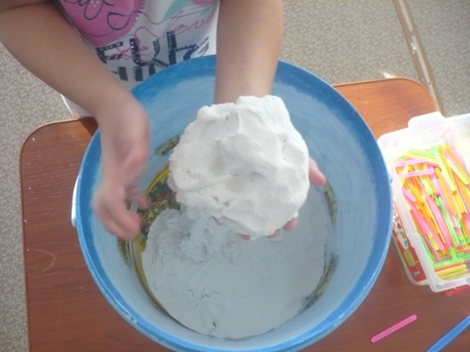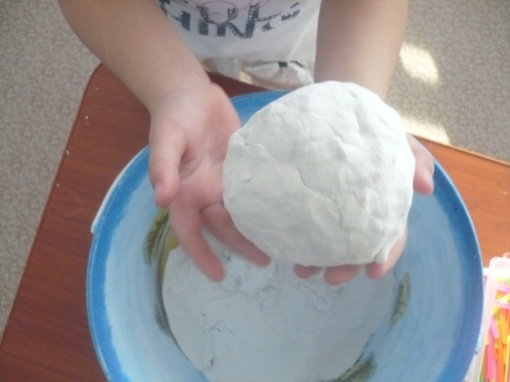

## Игра «Волшебные отпечатки на песке»

Цель: знакомство со свойствами песка, развитие координации движений

Содержание.

Воспитатель и ребёнок оставляют отпечатки на кинетическом песке своих рук, а затем дорисовывают их или дополняют камешками, чтобы получились веселые мордочки, рыбки, осьминожки, птички и т. д.

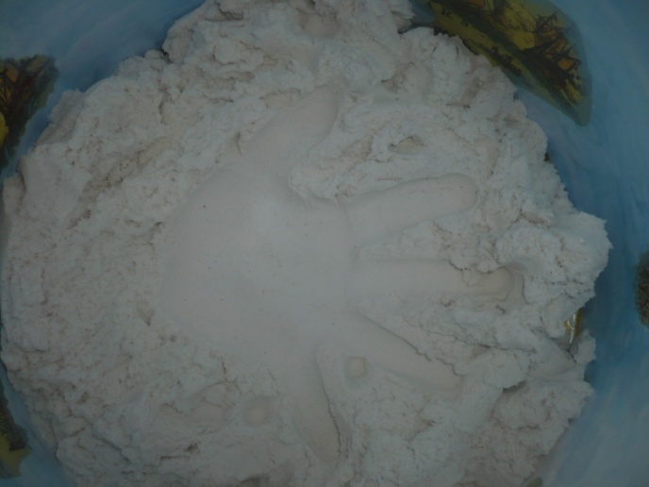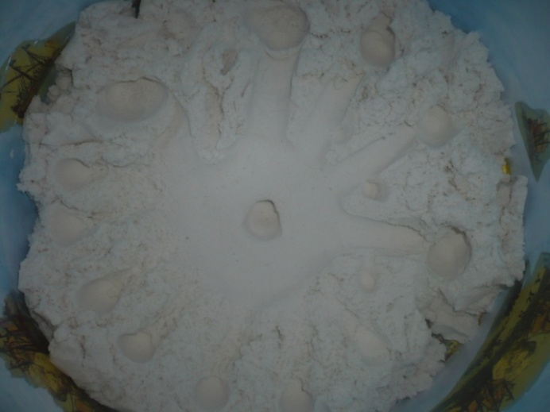

## Игра «Цветные заборчики»

Цель: развитие мышления, моторики.

Содержание.

На столе вперемежку лежат счетные палочки разных цветов. Взрослый просит ребенка выбрать из них синие палочки и построить заборчик синего цвета. Потом — красные палочки и построить заборчик красного цвета. Можно предложить ребенку построить один большой забор, чередуя палочки по цвету.

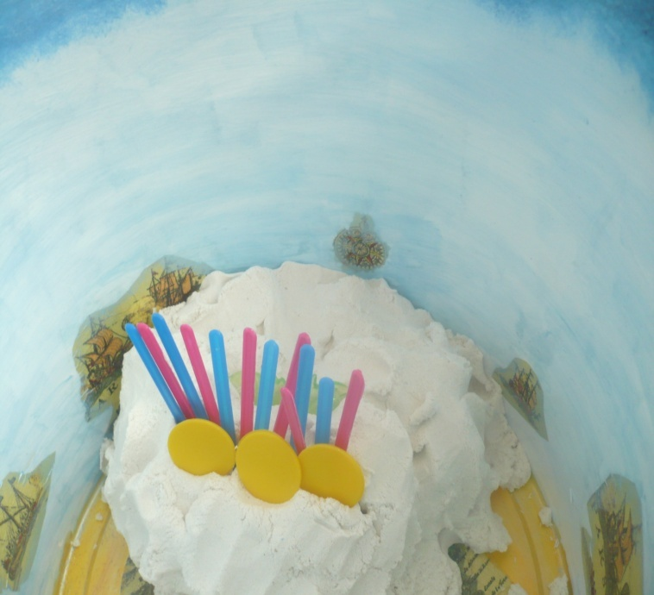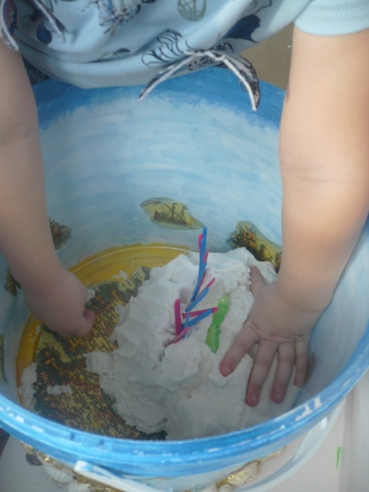

## Игра «Общим словом назови и запомни»

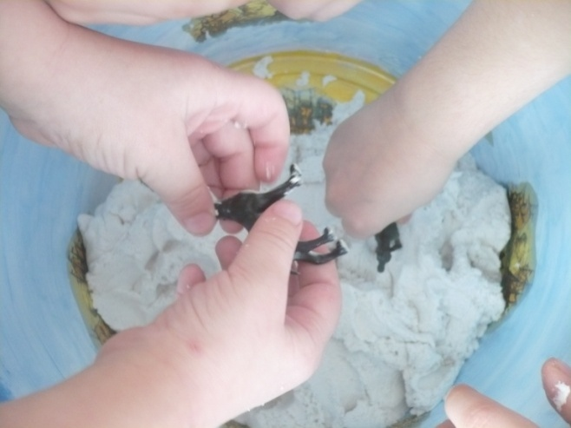Цель: развитие памяти, внимания, умения классифицировать предметы по заданным признакам.

Содержание.

Ребенку дается задание построить в песочнице сказочный лес и заселить его дикими животными. Он выбирает из множества фигурок только диких животных и строит песочную картину. Взрослый предлагает ребенку запомнить всех животных, которых он расположил в лесу. Ребенок отворачивается, а взрослый в это время убирает одно животное. Ребенок, повернувшись, говорит, кого не стало. Игра усложнится, если добавить еще одно дикое животное. По такому же принципу можно превратить песочницу в дивный фруктовый сад, поле с цветами, огород с овощами, квартиру с мебелью и т. д.

В конце игры дети сочиняют сказочную историю.

## Игра «Ковер-самолет для принцессы»

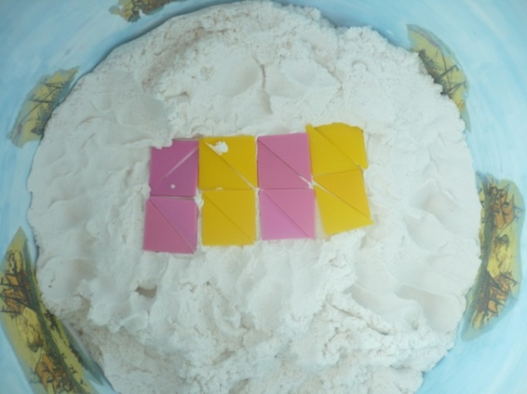Цель: научить детей понимать количественные и качественные соотношения предметов (меньше — больше, выше — ниже, справа, слева, закрепить знания о геометрических формах.

Содержание.

Взрослый рассказывает сказку:

В сказочном царстве принцесса жила,

Очень красива, добра и мила.

Вдруг прилетел огнедышащий змей,

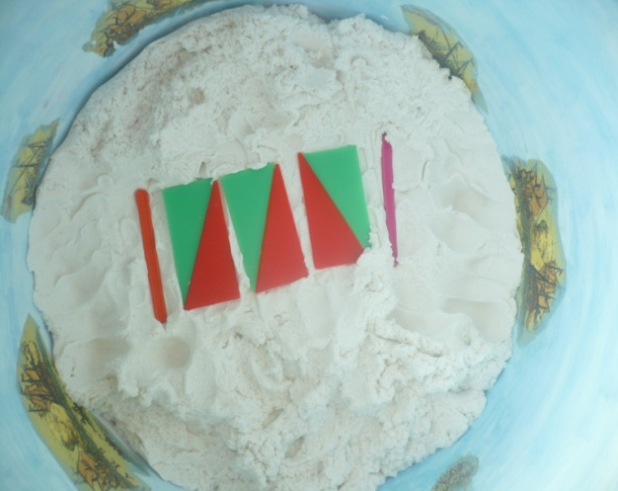Чтоб на принцессе жениться скорей

И унести в мир страха и тьмы,

Сделать царицей змеиной страны.

Нам надо принцессу от змея спасти,

В заморские страны ее увезти.

Построим, ребята, ковер-самолет

Нашу принцессу он точно спасет.

Взрослый предлагает ребенку сделать для принцессы волшебный ковер-самолет, украшенный геометрическим орнаментом.

После выполнения задания ребенку задаются следующие вопросы:

1. Найди и покажи самый маленький круг.

2. Найди и покажи самый большой квадрат.

3. Назови фигуры, расположенные внизу, вверху, слева, справа.

4. Каких цветов фигуры на ковре-самолете.

5. Назови, где находится красный маленький квадрат и т. д.

## Игра «Что я закопала в песок?»

Цель: развитие внимания, памяти, наблюдательности.

Содержание.

Воспитатель показывает 2-3 игрушки, спрашивает у детей по очереди, как называются эти игрушки. Затем предлагает всем повернуться спиной к песочнице и одну из них закапывает в песок. По сигналу: «Готово! », «Можно! », дети поворачиваются и отгадывают, какая зарыта в песок. Отвечает тот ребенок, которого назвал воспитатель. Игрушка выкапывается. Если ребенок правильно назвал, ему все хлопают в ладоши.

Игра повторяется, постепенно увеличивается количество игрушек.

Эту игру можно разнообразить: не все отворачиваются, а только отгадывающий. Все смотрят и слушают ответы.

Если ребенок правильно отгадал, то выбирает другого, а сам закапывает игрушку.

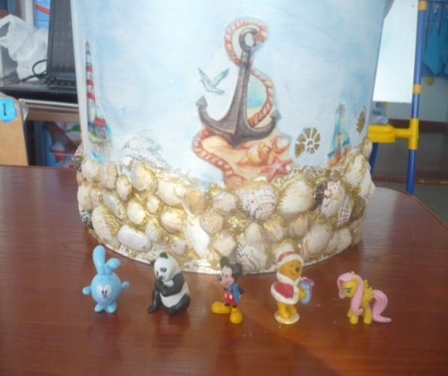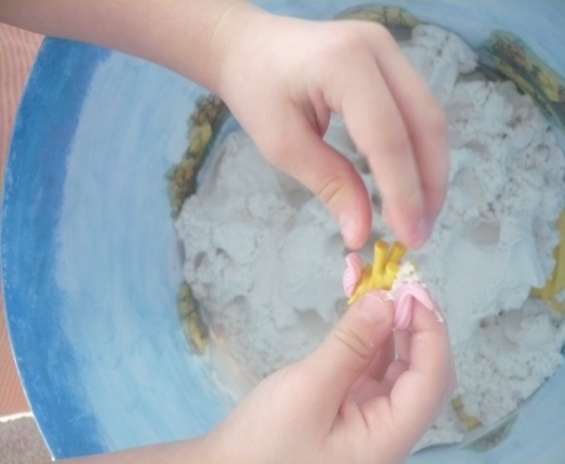

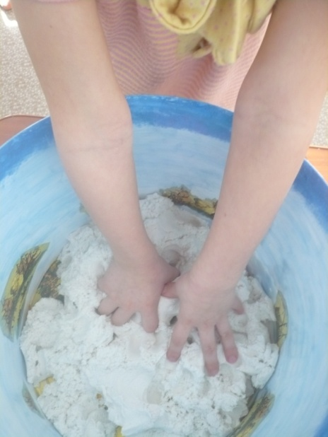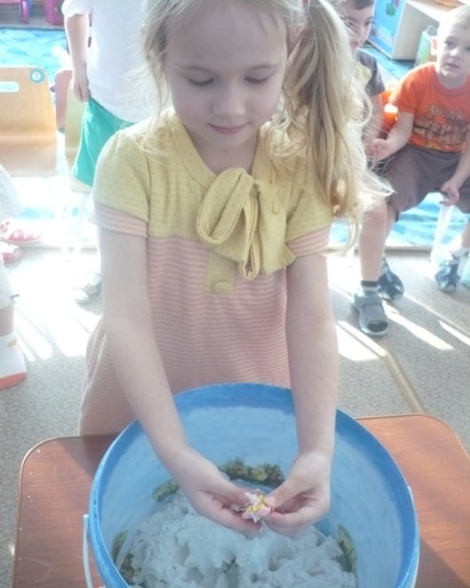

**Игра «Мое имя»**

Содержание.  
В песке спрятаны буквы (имя играющего). Ребенок должен найти их и составить свое имя. В последующих играх педагог добавляет буквы из других имен.

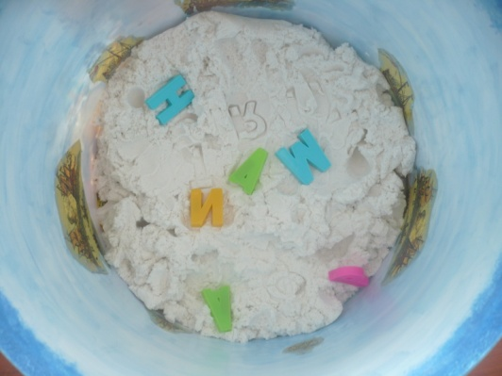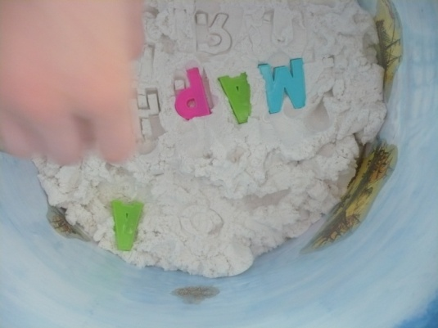

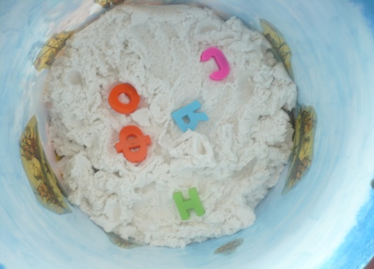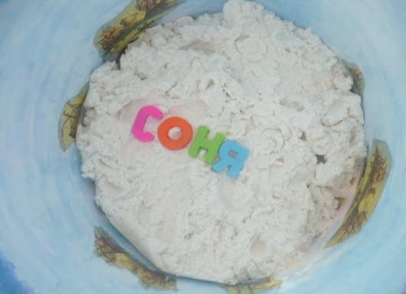

**Игра «Бусы для мамы»**

Содержание.  
«Что же делать? Где взять бусы для красавицы моей?  
Ничего, я постараюсь, и сложу их поскорей!»   
С помощью мелких цветных камушек, бусин, ракушек, фасоли ребенок выкладывает последовательно бусинки на песке.

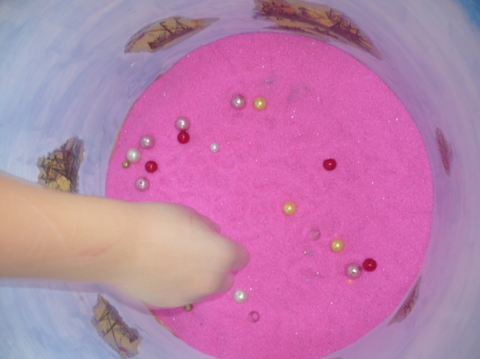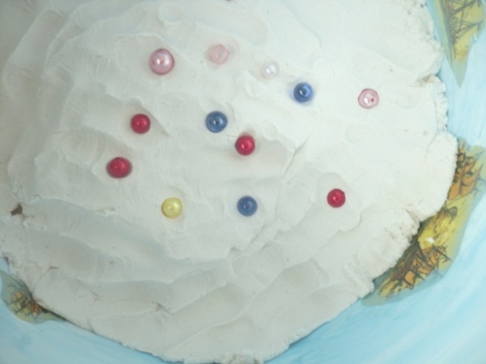

**Игра «Хлеб»**

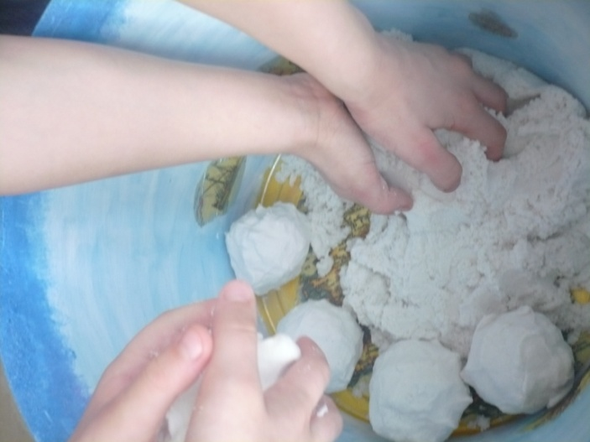Содержание.  
Муку в тесто замесили,  
А из теста мы слепили  
Пирожки и плюшки,  
Сдобные ватрушки!   
Ребенок сжимает и разжимает песок кулачками

(«месит»)  
Затем произвольно лепит изделия

**Игра «Пишем на песке»**

Содержание.

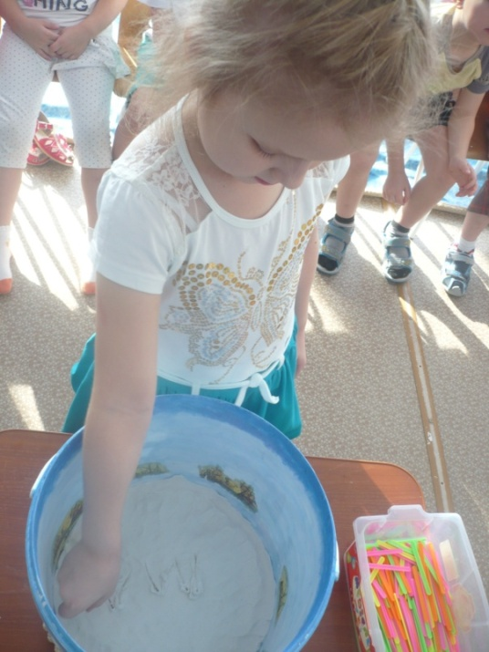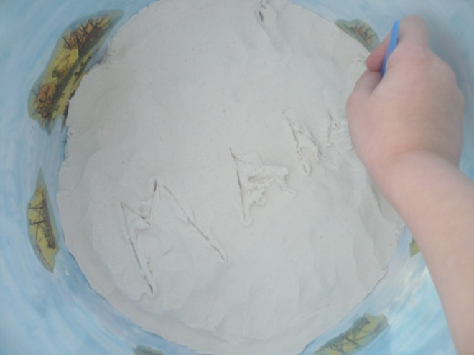Эта игра также подходит для детей, которые учатся считать, изучают алфавит или учатся читать и писать. Вы можете тренироваться писать на песке буквы, цифры, слова, решать простые примеры или учиться читать слоги и слова. Выводить буквы и цифры палочкой на песке гораздо веселее, чем ручкой на бумаге, а значит, наверняка эта игра увлечет ребенка гораздо больше, чем скучное сидение за столом!

**Игра «Угадай-ка»**

Содержание.

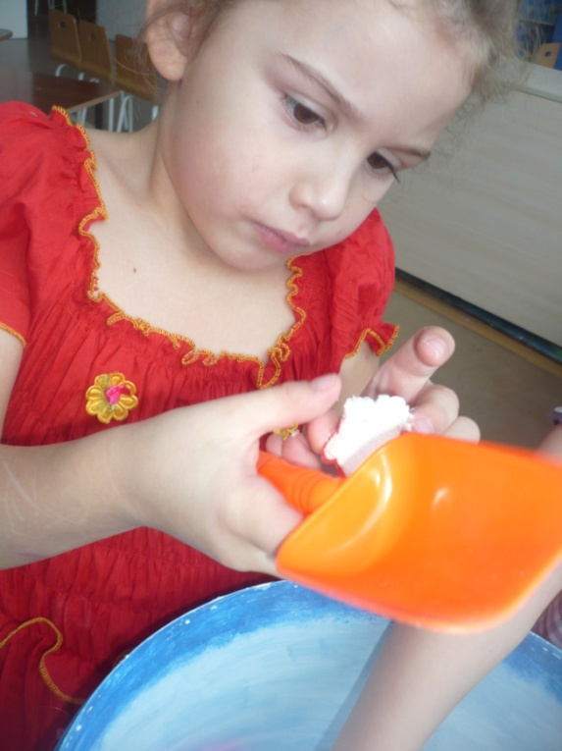На кинетическом песке любой предмет или штампик оставляет отличный, хорошо различимый след и из этого также получается отличная развивающая игра.

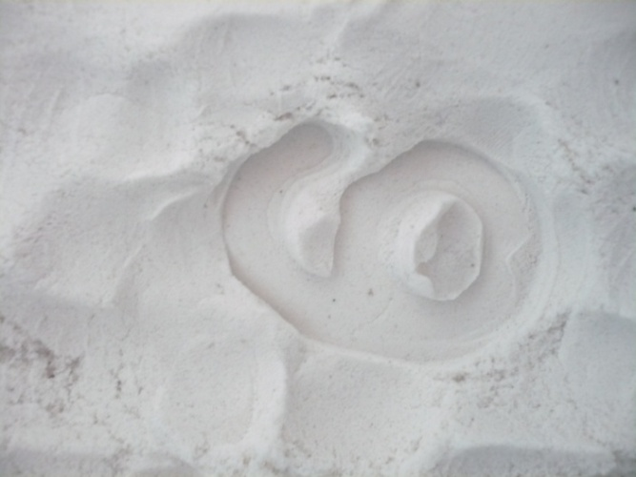Возьмите несколько разнообразных предметов, разровняйте песок на столе. Попробуйте оставить следы этими предметами на песке, посмотрите с ребенком, в чем их отличие. Само по себе это занятие — отличная игра, но после того, как все доступные предметы оставили свой след на песке можно пойти дальше и играть в угадайку. Один из играющих берет любой предмет и оставляет им след на песке, а второму играющему нужно угадать — что же за предмет оставил след на песке. Периодически меняйтесь с ребенком ролями.

**Игра «Пиратский клад»**

В пиратов любят играть все, не только мальчики, но и девочки с удовольствием окунаются в этот сказочный мир. Суть игры заключается в том, чтобы помочь ребенку ориентироваться по схемам. Для этого возьмем несколько дополнительных предметов, подойдут игрушки от киндер-сюрпризов, небольшие фигурки деревьев и домов из конструкторов, фигурки человечков и т.д. На песке расставляем все эти игрушки, можно сделать не ровную местность, а с горами или ямами. Каждый объект отображается на карте-схеме. Крестиком помечено место, где спрятан клад, и ребенку предстоит правильно найти место и отыскать пиратский сундук, функции которого может выполнять любая небольшая игрушка.

## Игры с кварцевым песком

## Игра «Песочный дождик»

Цель: регуляция мышечного напряжения, расслабление.

Содержание.

Взрослый говорит о том, что в «песочной стране» может идти необычный песочный дождик и дуть песочный ветер. Это очень приятно. Вы сами можете устроить такой дождь и ветер. Смотрите, как это происходит.

Ребенок медленно, а затем быстро сыплет песок из своего кулачка в песочницу, на ладонь взрослого, на свою ладонь.

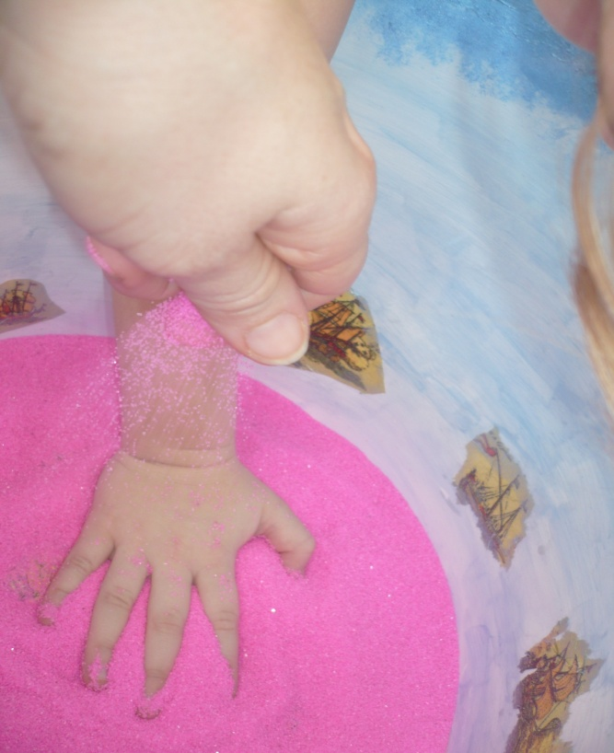Ребенок закрывает глаза и кладет на песок ладонь с расставленными пальчиками, взрослый сыплет песок на какой-либо палец, а ребенок называет этот палец. Затем они меняются ролями.

**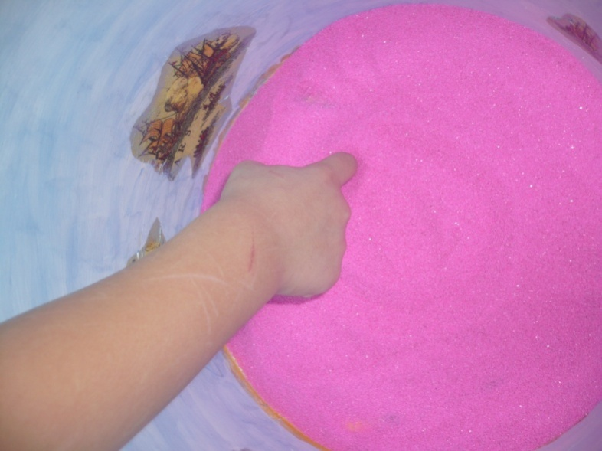****Игра «Узоры на песке»**

Цель: закрепление знаний о сенсорных эталонах, установление закономерностей.

Содержание.

Взрослый пальцем, ребром ладони, кисточкой в верхней части песочницы рисует различные геометрические фигуры (в соответствии с возрастными нормами освоения), простые/сложные узоры (прямые и волнистые дорожки, заборчики, лесенки). Ребенок должен нарисовать такой же узор внизу на песке, либо продолжить узор взрослого. Вариант: взрослый рисует на доске, дает устную инструкцию нарисовать на песке определенный узор.

Те же узоры на песке изготавливаются путем выкладывания в заданной последовательности предметов, например камешков, желудей, больших пуговиц и пр.

Пример: сегодня мы с тобой будем украшать наш песочный дом. Посмотри, какие узоры на песке можно нарисовать. Нарисуй, как я. Придумай свой узор, рисунок. В верхней части песочницы будут узоры из кругов, а внизу — из треугольников.

